КГУ «Рудненская специальная школа для детей с особыми образовательными потребностями» Управления образования акимата Костанайской области
(наименование организации образования)

Краткосрочный план урока
по предмету
«Мир вокруг»
Раздел | «Природа»
Ф.И.О (при его наличии) педагога | Вайнбергер С.М.
Дата
Класс 4 «А» | Количество присутствующих | Количество отсутствующих
Тема урока | Почва. Свойство почвы.
Цели обучения в соответствии с учебной программой | 4.2.3.3 называть свойства почвы, их значение для растений;  4.4.1.7 сравнивать предметы и явления между собой
Цели урока: | Образовательные:  - познакомить учащихся с понятиями «почва», «плодородие»;  - формировать представление о процессе образования почвы и её значении;  -обобщить и проверить знания о формах земной поверхности.  Коррекционно-развивающие:  - Развивать мелкую моторику через выполнение нейрогимнастики, предметно-практической деятельности.  -корригировать и развивать высшие психические функции (память , внимание, мышление)на основе наблюдений и выполнения коррекционных игр и упражнений;  Языковая цель:  Предметная лексика и терминология.  В словарь входят следующие слова: почва, перегной, плодородие.  Воспитательные:  - Привитие любви к природе через любознательность, постоянное развитие ума, отношений и характера.  Развитие интеллектуального потенциала учащихся через передачу знаний о почве.  Воспитание у учащихся уважительного отношения к мнению друг друга, усидчивости, умения работать самостоятельно и под руководством учителя.
Тип урока | Комбинированный
Ход урока
Этап урока/ время | Действия педагога | Действия ученика |  | Оценива  ние | Ресурсы
 |  | 2 группа | 3 группа
Начало урока  5мин  Организационно-подготовительный этап  Середина урока. 35 мин  Постановка целей урока. Мотивация учебной деятельности учащихся.  Актуализа  ция опорных ЗУН  Усвоение новых знаний.  Закрепле  ние пройденно  го материала.  Проверка понимания  Конец урока  5 мин  Подведение итогов. Рефлексия. | Организационный момент.  Проверка готовности к уроку.  Психологический настрой.  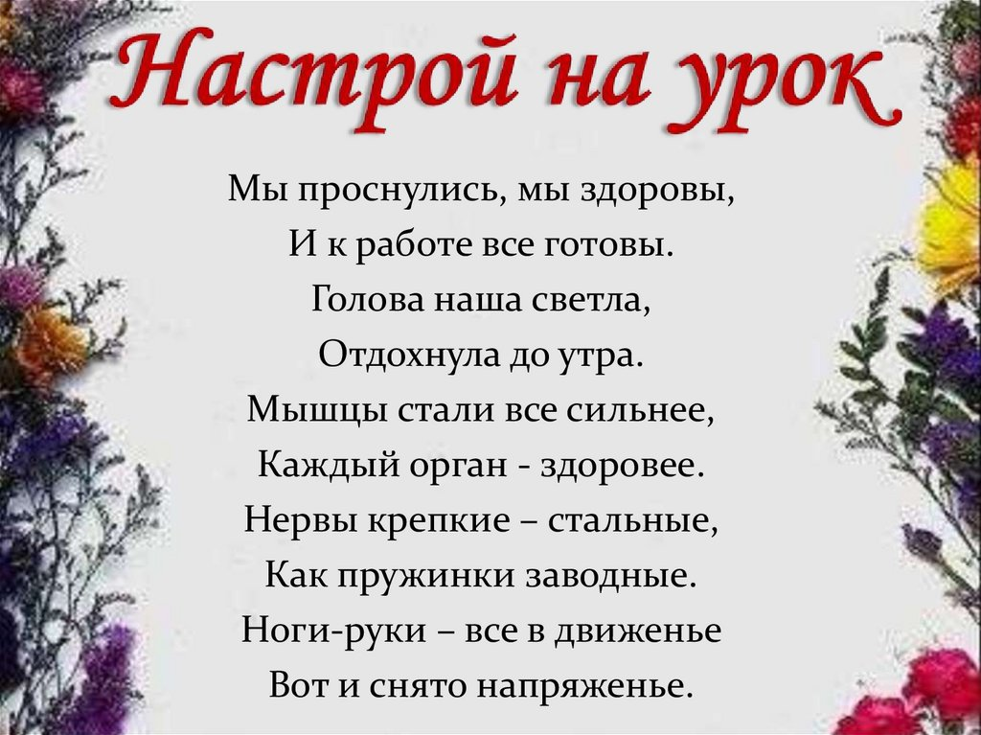Эмоциональный настрой «Улыбка».  - Ребята, все друг к другу повернитесь  И друг другу улыбнитесь.  И удачи вам во всём,  А теперь урок начнём!  -Ребята, давайте вспомним главное правило поведения на уроке:  «Ответить хочешь – не шуми, а только руку подними!»  -Ребята, а какой у нас сейчас по порядку урок?  - А какой предмет?  - Всё, внимание 4 класс – «Мир вокруг» у нас сейчас.  Упражнение «Моё настроение»  -Перед вами лежат смайлики.  -С каким настроением вы пришли в класс?  - Готовы приступить к работе и выполнять все задания? Выберите смайлик.  -Ребята, а что мы делаем на уроках по предмету «Мир вокруг»? (ответы учащихся)  Артикуляционная гимнастика  Дыхательная гимнастика  Повторение временных представлений:  - Какое сейчас время года? Назовите все времена года. Сколько их? (4)  -Какой сейчас месяц? Скажите на казахском языке.  - Какой он по порядку?  - Какое сегодня число? - День недели? Какой он по порядку?  Молодцы, ребята!  - Какое явление природы чаще всего мы наблюдаем зимой? (снегопад) Расскажите об этом явлении природы.  Комментируется разбалловка и критерии оценивания.  (за правильные ответы на вопросы, за правильно выполненные задания даётся снежинка. 1 снежинка – 1 балл.)  Подведение к теме урока. Целеполагание.  - Перед вами лежит карточка.  - Какая буква повторяется?  - Зачеркните эту букву.(упр. На внимание «корректурная проба»)  ННПННОННЧНННВННАН.  - По какой теме мы сегодня будем с вами работать?(Почва)  - как вы думаете, что мы сегодня узнаем о почве? Что бы вы хотели узнать о почве?  Сообщение темы и целей урока.  - Итак, мы будем говорить о почве.  Узнаем свойства почвы и её значение для растений.  В нашем словаре появятся новые слова: почва, плодородие, перегной  Проверка домашнего задания  - посмотрите на картинки (на доске). Что на них изображено? Как одним словом можно назвать?  (формы земной поверхности)  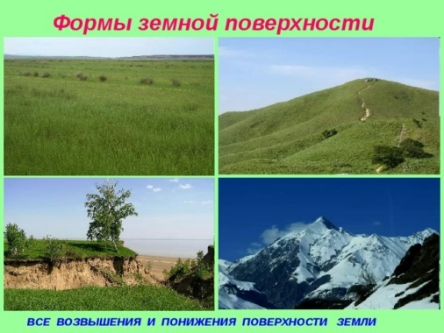  Самостоятельная работа  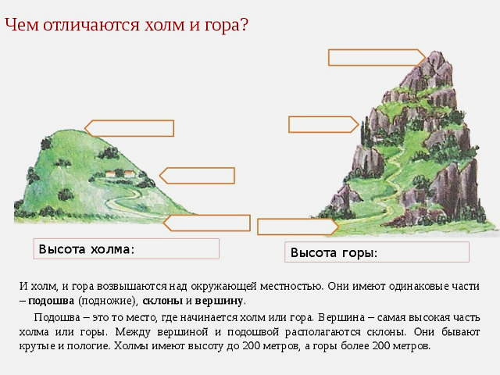  Физминутка «Разминка с крабом»  Работа по теме урока.  - ребята, а чем покрыты горы, равнины, холмы, овраги?  - игра «Четвёртый лишний» (наземный транспорт, цветок). Продолжи фразы:  Транспорт передвигается по….  Цветок растёт….  Знакомство с понятиями «почва», «перегной», «плодородие»:  - объяснение учителем с опорой на слайды презентации;  - работа по учебнику стр.97  -просмотр видеоролика «Почва»  Нейроупражнение «Часики»  https://www.instagram.com/reel/Cz_lXbiNI84/?igsh=MTJzbGxmNWIwMnBpOA==  Работа в тетради:  - запись числа, темы урока;  - запись определений:  Почва – это верхний слой земли, на котором растут растения.  Перегной - составная часть почвы, образовавшаяся вследствие разложения, гниения растительных и животных остатков.  Свойство почвы – плодородие.  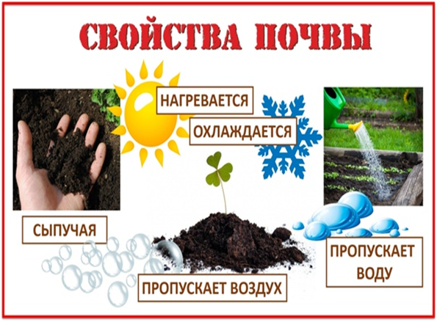  Зрительная гимнастика.  Практическая работа (с комнатным цветком в классе). стр.98  Подведение итогов. Рефлексия .  -какую работу выполняли на уроке?  -что нового узнали?  - что такое почва?  -какое основное свойство почвы?  - что придает почве черный цвет и делает её плодороднее?  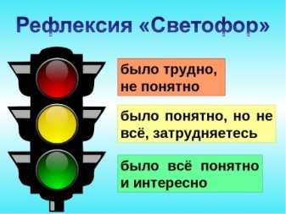  -  - понравилось вам на уроке? (Большой палец вверх)  Оцените свою работу на уроке.Рефлексия «Светофор»( Сигнальные карточки «светофор»)  Выставление оценок с комментированием  № Дескриптор  1 Знает и называет формы земной поверхности  2 Знает и называет части холма и горы  3 Дает определение почвы  4 Называет свойства почвы  Домашнее задание  Комментирование Д/з  стр.97-98 читать, повторить основные понятия, стр.29(рабочая тетрадь) выполнить задания | Проверяют наличие принадлежностей, порядок на парте  Проговаривают слова, сопровождая их движениями.  Проговаривают правило самостоятельно  Отвечают на вопросы учителя  Показывают смайлик  Выполняют гимнастику  Дают полные ответы с направляющей помощью учителя  Объясняют значение слова снегопад.  Зачеркивают букву Н, читают слово  Отвечают на вопросы учителя. С помощью учителя формулируют тему урока, цели  Называют формы земной поверхности.  Подписывают части холма и горы, их высоту  Проверяют по слайду презентации. Самооценивание карточками-фишками  Выполняют физминутку  Отвечают на вопросы.  Объясняют выбор «лишней картинки»  Читают по заданию учителя определения в учебнике.  Выполняют самостоятельно  Списывают с доски после разбора.  (Вероника)  Делают вывод по результатам наблюдения с помощью учителя  Отвечают на вопросы  Оценивают работу сигн.карт  Считают снежинки | Проверяют наличие принадлежностей, порядок на парте  Повторяют за учителем слова и движения.  Повторяют за учителем  Отвечают с направляющей помощью  Показывают смайлик  Выполняют гимнастику  Отвечают с опорой на дидактический материал  Повторяют за учителем  Зачеркивают букву Н.  Называют тему вместе с учителем.  Читают с помощью учителя словарные слова.  Показывают формы земной поверхности по называнию учителя.  Показывают части холма и горы по называнию учителя.  Выполняют физминутку  Отвечают на вопросы.  Показывают «лишнюю» картинку  Проговаривают определения  Выполняют по показу учителя  Дописывают к определениям слова-понятия (почва, перегной, плодородие)  Отвечают на вопросы в ходе наблюдения  Отвечают на вопросы с помощью учителя  Оценивают работу сигн.карт | ФО «Похвала»  ФО «Похвала»  ФО «Похвала»  1 снежинка – 1 балл  ФО «Похвала»  За правильный ответ получают снежинки  За правильный ответ получают снежинки  ФО «Словесное поощрение»  За правильно выполненное задание получают снежинки  ФО «Похвала»  За правильный ответ получают снежинки  ФО «Похвала»  ФО «Похвала»  За правильный ответ получают снежинки  ФО «Большой палец»  Подсчёт снежинок, перевод в баллы. Выставление оценок с комментированием | Тетрадь, учебник, сигнальные карточки, смайлики  Презентация  Смайлики настроения      Видеоролик  Дидактический материал  Карточка «қаңтар»  Презентация  На доске таблица разбалловки  Карточки с буквами  Презентация  Картинки с изображенем различных форм поверхности земли  Инд. карточки.  Презентация.  Карточки-фишки (2 цвета)  видеоролик  Предметные картинки.  Видеоролик https://youtu.be/Gnh6vpJXCmQ  https://www.instagram.com/reel/Cz_lXbiNI84/?igsh=MTJzbGxmNWIwMnBpOA==  Презентация  Учебник, тетрадь  Сигнальные карточки

